개발일지 — 2026년 8월 17일 (월)
항목 | 내용
프로젝트 | 구독 트래커 (학습용 첫 iOS 앱)
작업 시간 | 09:49 ~ 15:44
오늘 목표 | 기획서를 코드로 옮긴다. 화면 3개를 실제로 돌려 본다.
결과 | v1.0.0 화면 3개 구현 완료. 예정에 없던 v1.0.1(런치스크린·앱 아이콘)까지 진행.
한 줄 소감 | 기획서를 먼저 써 두니 구현 중에 “이건 넣을까 말까”로 고민한 시간이 거의 없었다.

1. 오늘의 흐름
시각 | 한 일 | 산출물
09:49 | 학습용 구독 트래커 기획서 초안 작성 | 기획서/초안/*.docx
~10:30 | v1 범위 확정. 백엔드는 이번에 안 함(나중에 GCP 검토) | 결정 사항
10:47 | Xcode 프로젝트 생성 | SubscriptionTracker.xcodeproj
10:54 ~ 10:56 | SwiftData 모델, 유틸, 디자인 토큰, 화면 3개 구현 | Swift 파일 9개
~11:00 | 시뮬레이터에서 실제 데이터 입력해 확인 (Cursor Pro+ / 97,000원 / 9월 17일) | 동작 확인
15:13 | 목록 화면 스크롤 동작 수정 | SubscriptionListView.swift
15:19 | 기획서를 버전 폴더로 정리 | 기획서/v1.0.0/
15:33 | 런치스크린·앱 아이콘 기획서 작성 | 기획서/v1.0.1/*.docx
15:39 ~ 15:44 | 아이콘·런치스크린 에셋 제작 및 적용, 시뮬레이터 검증 | Assets.xcassets, Info.plist

2. 기획 — 무엇을 안 만들지 정했다
기획을 해 본 적이 없어서 제일 막막했던 부분이다. 오늘 해 보니 기획은 “무엇을 만들지” 적는 일이라기보다 “무엇을 안 만들지” 적는 일에 가까웠다.
확정한 것:
- 스택은 iOS 네이티브(SwiftUI) 유지. 크로스플랫폼은 Android가 필요해지면 그때 다시 본다.
- 첫 앱은 학습용. 기획–디자인–개발–출시–운영을 한 바퀴 도는 것이 목적이다.
- v1.0.0은 화면 3개(목록·추가·상세), 필드 4개(이름·금액·주기·다음 결제일).
- 백엔드 없음. SwiftData로 기기에만 저장한다.
- 알림, 위젯, 카테고리, 통계, 로그인은 전부 v1.0.0 비범위.
특히 알림과 위젯을 뺀 게 컸다. 처음엔 넣고 싶었는데, 빼고 나니 하루 만에 화면 3개가 돌아갔다. 넣었으면 오늘 안에 못 끝냈을 것이다.

3. 개발 — 화면 3개
파일 | 역할
Subscription.swift | SwiftData 모델. 결제 주기, 다음 결제일 넘김 로직
MonthlyTotal.swift | 이번 달 합계 계산 규칙
Formatters.swift | 금액(₩17,000), 날짜(3월 21일) 표기
DesignTokens.swift | 기획서 11장 토큰(색·글꼴·치수)을 코드로 옮긴 것
SubscriptionListView.swift | 목록 화면. 이번 달 총액, 빈 상태
AddSubscriptionView.swift | 추가 시트
SubscriptionDetailView.swift | 상세·수정·삭제
PreviewSupport.swift | 프리뷰용 인메모리 컨테이너와 샘플 데이터
템플릿으로 생긴 Item.swift와 ContentView.swift는 지웠다.
색과 치수를 DesignTokens 한 곳에 모아 둔 게 뒤에서 효과를 봤다. 화면마다 색을 직접 적어 뒀다면 v1.0.1에서 런치스크린 배경을 맞출 때 어디를 봐야 할지부터 헤맸을 것이다.
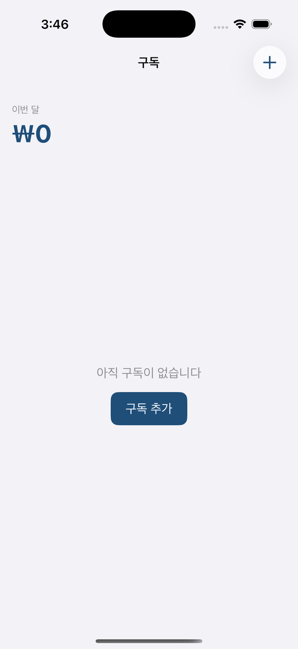
목록 화면 (빈 상태)

4. 고친 것 — 스크롤이 어색했다
직접 써 보니 “구독” 타이틀과 총액이 한 덩어리로 같이 움직여서 어색했다. 원한 동작은 타이틀은 고정, 총액은 리스트와 같이 스크롤되는 것이었다.
고친 방법:
- 타이틀을 navigationBarTitleDisplayMode(.inline)로 내비게이션 바에 고정했다.
- 총액 영역을 List 바깥이 아니라 List의 첫 번째 행으로 옮겼다.
- 그 행만 listRowInsets와 배경을 조정해 리스트 행처럼 보이지 않게 했다.
기획서에 “총액은 목록과 함께 스크롤된다”라고 한 줄만 적혀 있었는데, 그 한 줄을 List 안에 넣느냐 밖에 두느냐로 결과가 완전히 달라졌다. 기획서의 문장이 곧 구현 구조라는 걸 처음 체감했다.

5. v1.0.1 — 런치스크린과 앱 아이콘
앱을 켤 때 흰 화면이 잠깐 뜨고, 홈 화면에는 회색 사각형이 보였다. 기능이 아니라 첫인상 문제라 별도 버전으로 떼어 기획서를 따로 썼다.
항목 | 내용
런치스크린 | 배경 #F2F2F7 + 가운데 로고 120pt. 정적 1장.
앱 아이콘 | 1024×1024, 배경 #1F4E79, 흰 마크, 알파 없음.
로고 마크 | 순환 화살표 + 원화 기호. 매달 반복해서 나가는 돈이라는 뜻.
추가 토큰 | launch.background, launch.logoSize, icon.background, icon.mark
런치스크린은 스플래시가 아니다. 앱 코드가 실행되기 전에 시스템이 그리는 정적 화면이라 애니메이션도, 이번 달 총액 같은 데이터도 넣을 수 없다. 그래서 첫 화면(목록)과 같은 배경색을 써서 자연스럽게 이어지게만 했다.
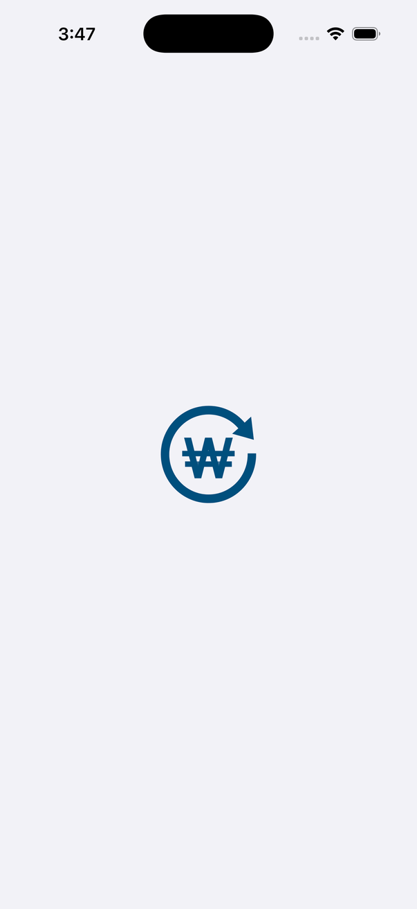
런치스크린
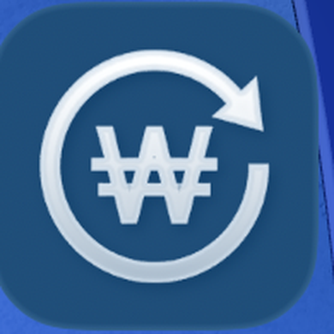
홈 화면의 앱 아이콘

6. 오늘 막힌 것

6.1 없는 빌드 설정을 한참 붙잡고 있었다
런치스크린 배경색과 로고를 INFOPLIST_KEY_UILaunchScreen_UIColorName / _UIImageName 빌드 설정으로 넣으려 했다. 빌드는 성공하는데 생성된 Info.plist에는 아무것도 안 들어갔다. 오류도 경고도 없어서 원인을 찾는 데 시간이 걸렸다.
Xcode의 빌드 설정 정의 파일(CoreBuildSystem.xcspec)을 직접 열어 보고 알았다. 런치스크린 관련 설정은 INFOPLIST_KEY_UILaunchScreen_Generation 하나뿐이고, 설명이 “UILaunchScreen 키를 빈 딕셔너리로 설정한다”였다. 지금까지 흰 화면이 떴던 원인이 바로 이거였다.
해결: Info.plist 파일을 직접 만들고 INFOPLIST_FILE로 지정했다. GENERATE_INFOPLIST_FILE = YES를 그대로 두면 Xcode가 이 파일 위에 나머지 키를 얹어 준다. 둘 중 하나만 써야 하는 줄 알았는데 병합된다는 걸 오늘 알았다.

6.2 아이콘 배경색이 기획서와 달랐다
생성한 로고 그림에 옅은 비네트(가장자리가 어두워지는 효과)가 있어서, 그대로 쓰면 배경이 #1F4E79가 아니었다. 기획서에 “단색 평면, 그라데이션 없음”이라고 적어 둔 것과 어긋났다.
밝기 분포를 보니 배경은 58~63, 마크는 248~255로 뚜렷하게 갈렸다. 그 사이 값만 가장자리로 처리하고 나머지는 눌러서, 마크 모양만 뽑아 각각 다시 칠했다. 덕분에 아이콘과 런치스크린의 마크가 완전히 같고 색도 토큰과 정확히 일치한다.

6.3 되돌릴 방법이 없었다
런치스크린 때문에 project.pbxproj를 건드려야 했는데, 이 프로젝트가 아직 git 저장소가 아니라 되돌릴 방법이 없었다. 급한 대로 .bak 파일로 복사해 두고 작업했다. 오늘 가장 아찔했던 부분이고, 내일 제일 먼저 할 일이 됐다.

7. 오늘 배운 것
- INFOPLIST_KEY_* 는 아무 Info.plist 키나 되는 게 아니다. Xcode가 정의해 둔 목록만 동작하고, 없는 이름을 써도 조용히 무시된다.
- GENERATE_INFOPLIST_FILE 과 INFOPLIST_FILE 은 배타적이지 않다. 같이 쓰면 병합된다.
- 런치스크린은 스플래시 화면이 아니다. 애니메이션도 데이터도 못 넣는 정적 화면이다.
- 시뮬레이터에서 런치스크린처럼 순식간에 지나가는 화면은 simctl launch --wait-for-debugger 로 앱을 멈춰 세우면 천천히 확인할 수 있다.
- 기획서에 범위를 적는 것보다 비범위를 적는 게 실제로는 더 도움이 됐다.

8. 남은 것 / 다음에 할 일
순서 | 할 일 | 이유
1 | git 저장소 초기화하고 오늘 작업을 첫 커밋으로 남기기 | 지금은 실수하면 되돌릴 방법이 없다
2 | project.pbxproj.bak-before-v1.0.1 확인 후 정리 | git이 생기면 필요 없어진다
3 | MARKETING_VERSION 을 1.0.1 로 올릴지 결정 | 기획서 범위 표에 없어서 아직 1.0 그대로 둠
4 | 실제 기기에서 아이콘·런치스크린 확인 | 오늘은 시뮬레이터에서만 봤다
5 | 출시 준비 알아보기 (App Store Connect, 스크린샷, 개인정보 처리방침) | 학습 목적이 출시까지 가 보는 것이므로
알림과 위젯은 계속 v1.0.0 비범위로 둔다. 출시를 한 번 겪어 본 다음에 다음 버전으로 뺀다.

9. 오늘 만진 파일
구분 | 경로
새로 만듦 | SubscriptionTracker/SubscriptionTracker/*.swift (9개)  SubscriptionTracker/Info.plist  Assets.xcassets/AppIcon.appiconset/AppIcon-1024.png  Assets.xcassets/LaunchLogo.imageset/ (@1x·@2x·@3x)  Assets.xcassets/LaunchBackground.colorset/  기획서/v1.0.0/, 기획서/v1.0.1/  pyfile/build_launch_assets.py
고침 | SubscriptionListView.swift (스크롤)  DesignTokens.swift (토큰 4개 추가)  SubscriptionTracker.xcodeproj/project.pbxproj (INFOPLIST_FILE)
지움 | Item.swift, ContentView.swift (템플릿 파일)

